WF- 4 godz
Temat: Rodzaje uderzeń w piłce nożnej.-27.05.2020

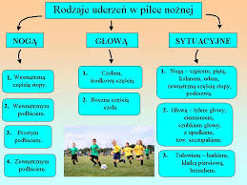

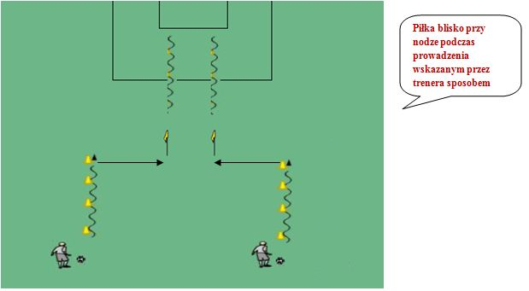
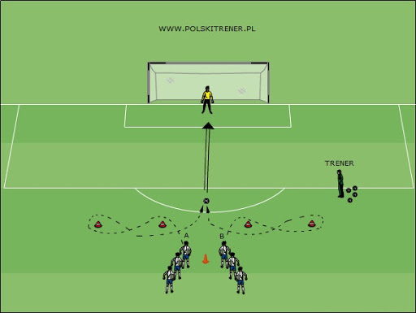

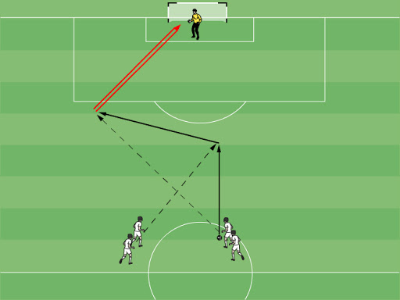

Temat: Technika podań-27.05.2020
https://youtu.be/AhV6JLLmD7U

Temat: Gra obronna systemem 1-4-4-2, -28.05.2020
https://youtu.be/VMaLMG3k0BI

Temat: Doskonalenie dryblingu- 28.05.2020
https://youtu.be/UXUPoh9OCu4

